1. 十进制测量
   1. 通道一（黄色）：JB0 通道二（绿色）：被测信号
   2. JB1
      1. 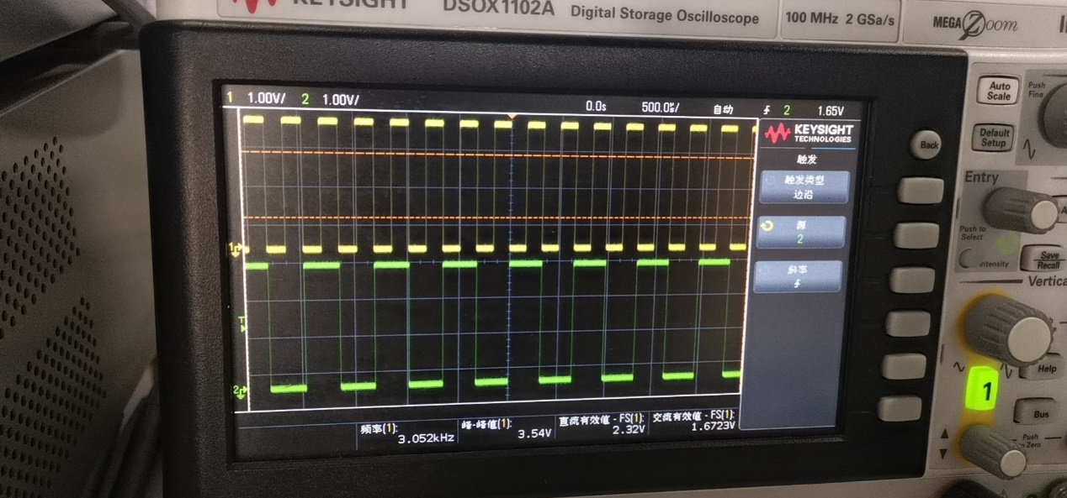



* 1. JB2
     1. 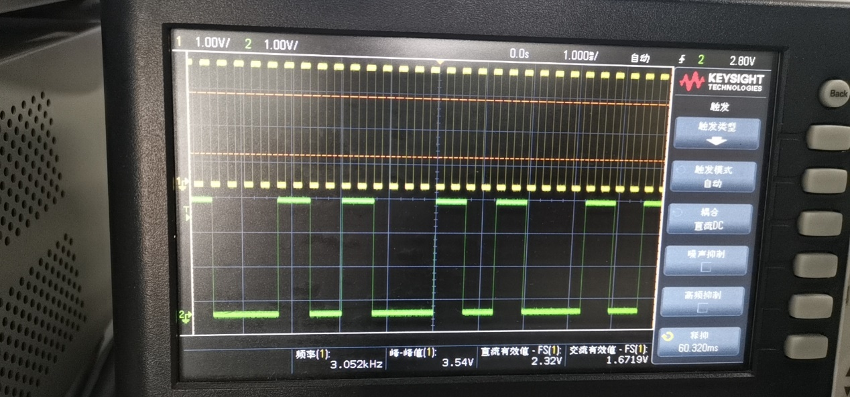
  2. JB3
     1. 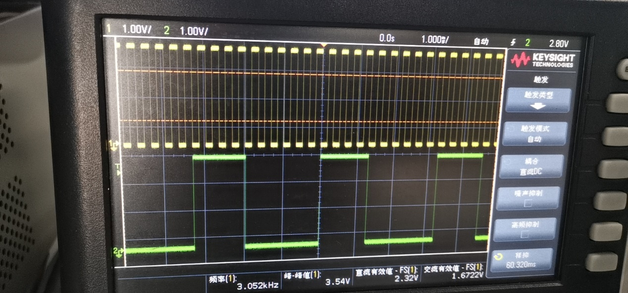
  3. JB4
     1. 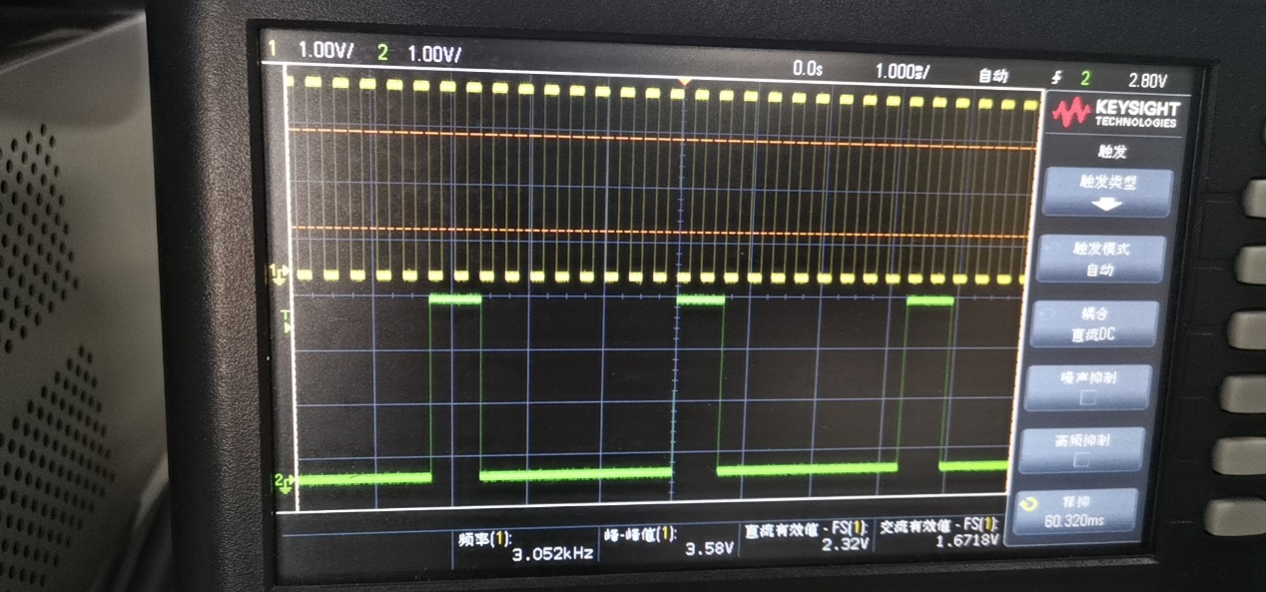

1. 十六进制测量
   1. 通道一（黄色）：JB0 通道二（绿色）：被测信号
   2. JB1
      1. 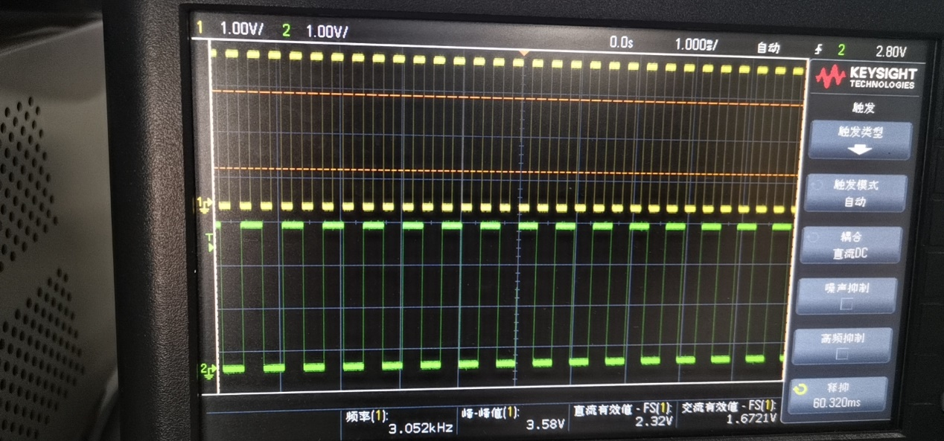



* 1. JB2
     1. 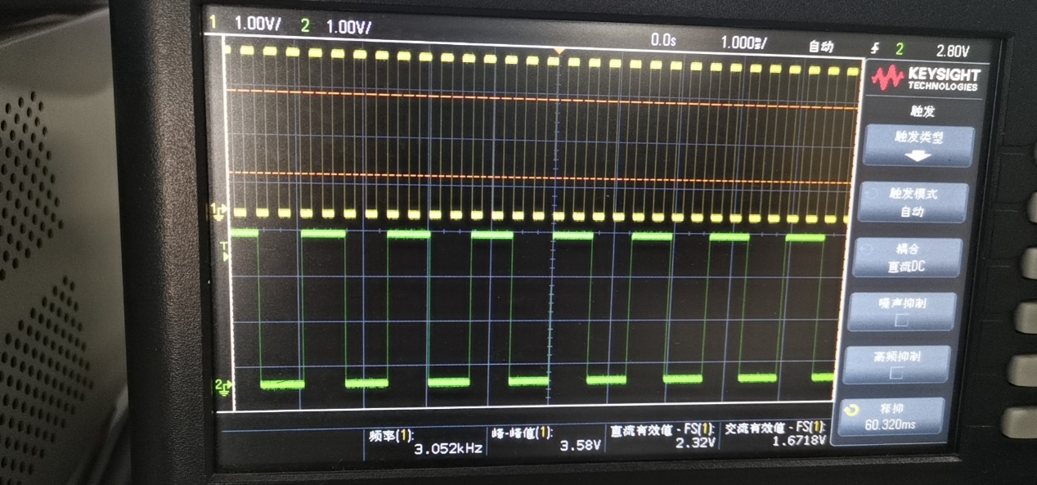
  2. JB3
     1. 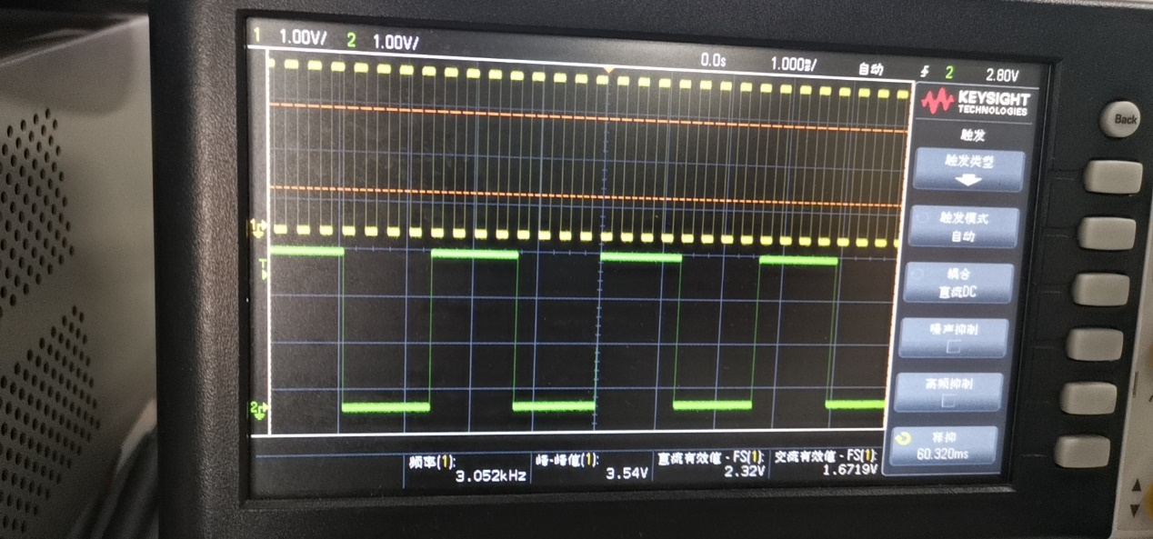
  3. JB4
     1. 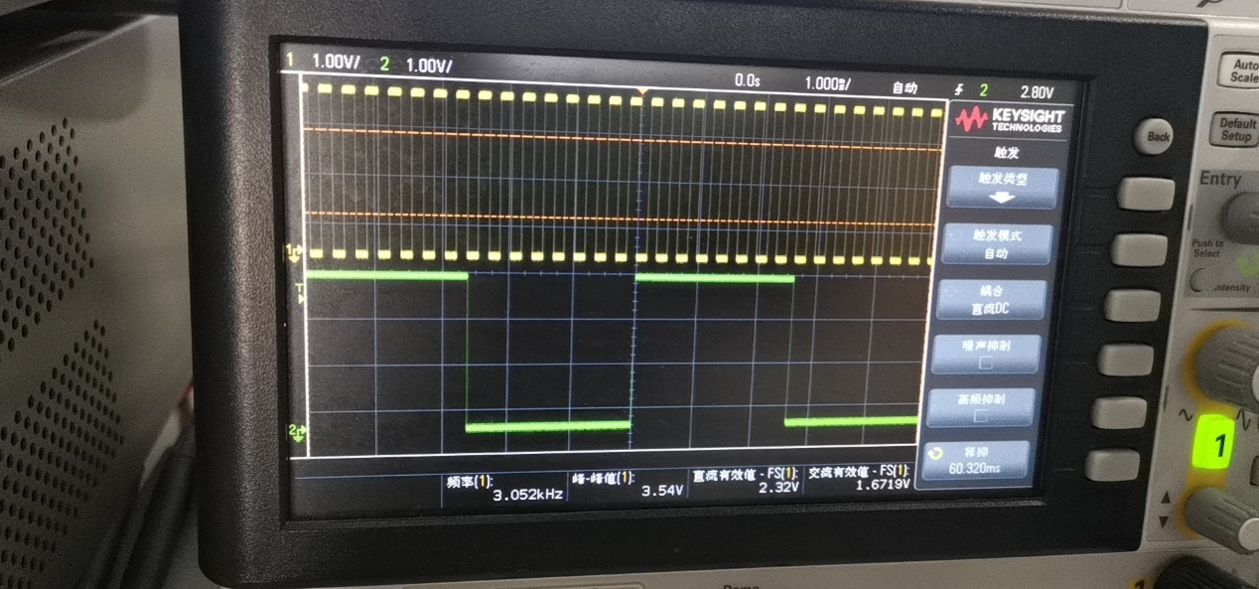

1. 六进制测量（置零法）
   1. 通道一（黄色）：JB0 通道二（绿色）：被测信号
   2. 电路：
      1. 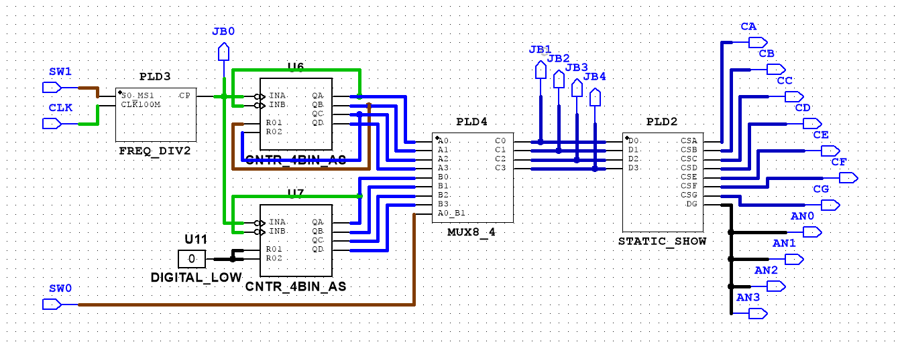



* 1. JB1
     1. 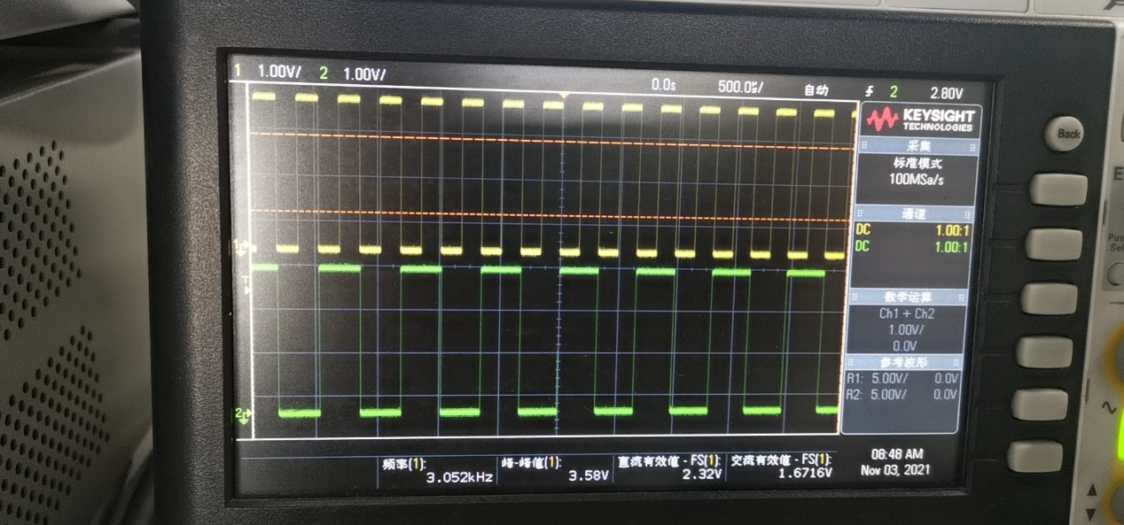
  2. JB2
     1. 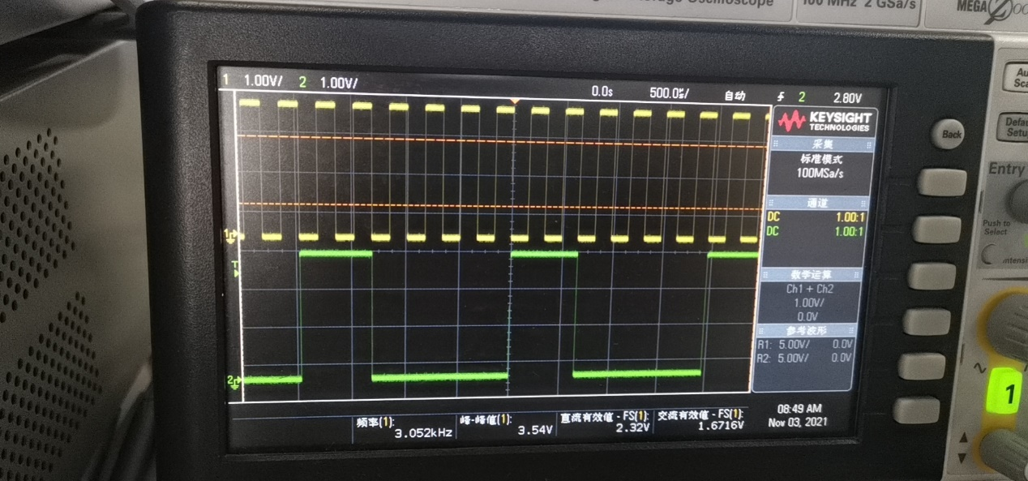
  3. JB3
     1. 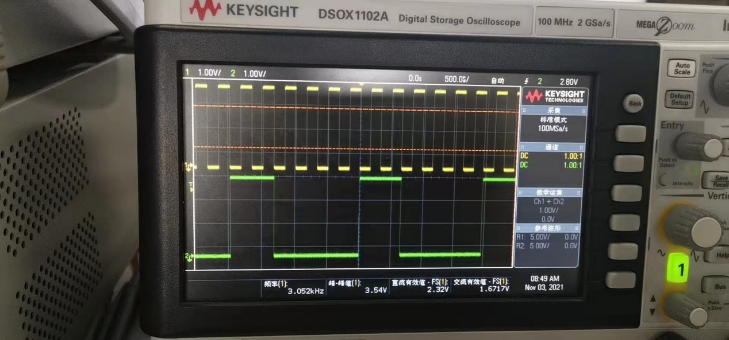
  4. JB4
     1. 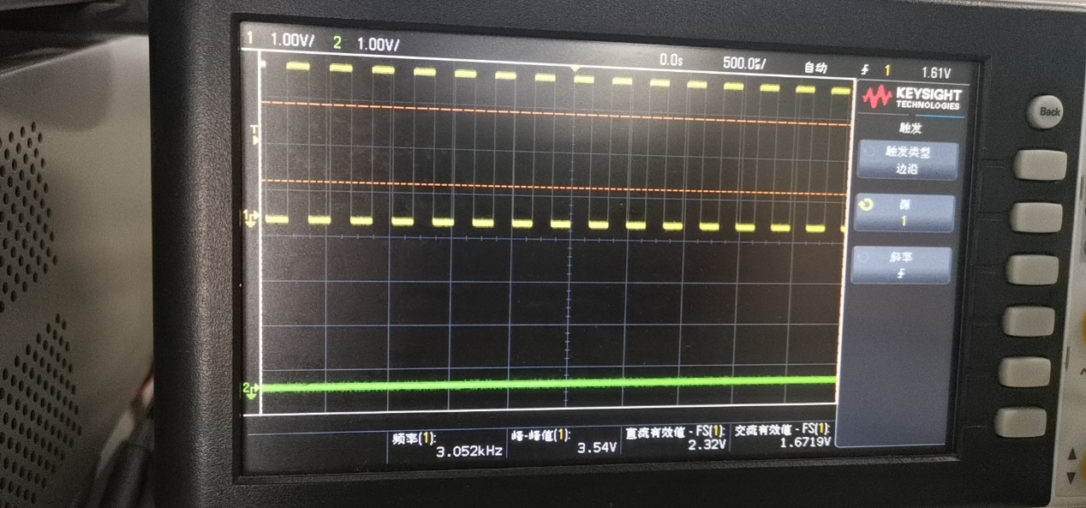

1. 六进制测量（置9法）
   1. 通道一（黄色）：JB0 通道二（绿色）：被测信号
   2. 电路：
      1. 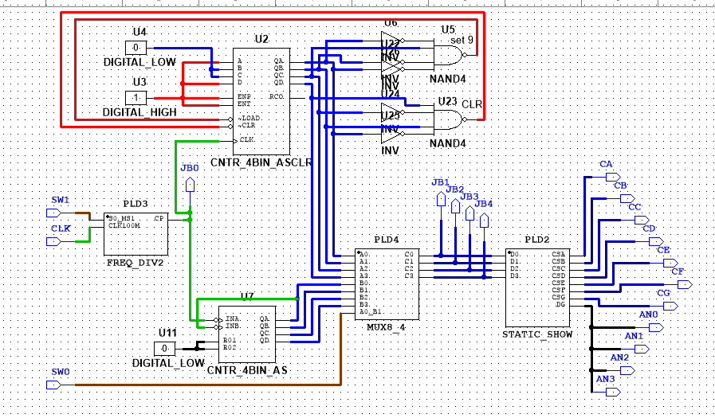
   3. JB1



* + 1. 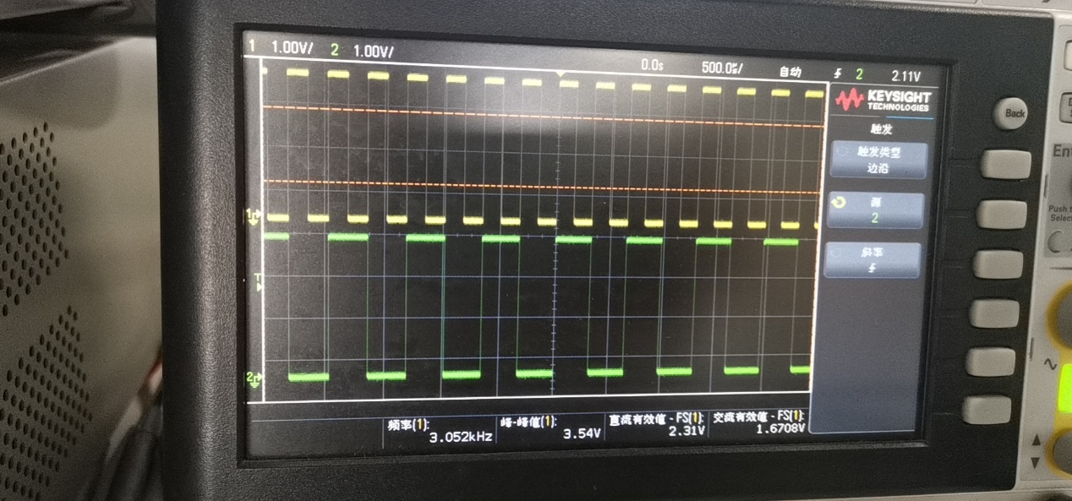
  1. JB2
     1. 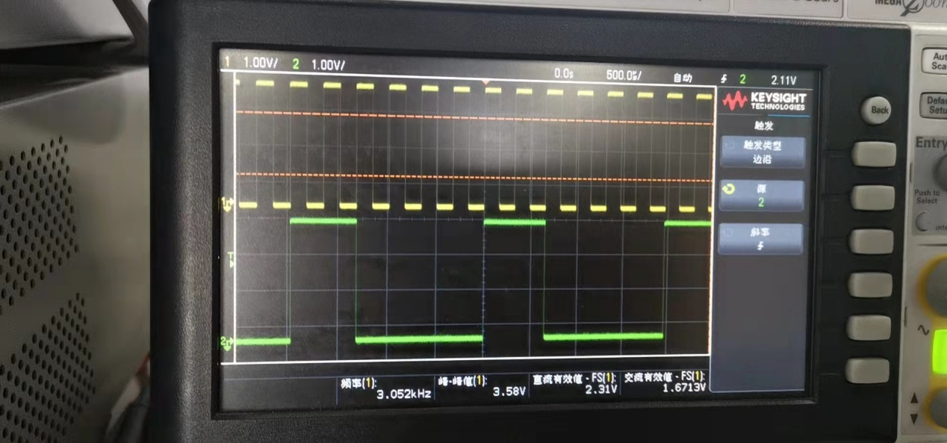
  2. JB3
     1. 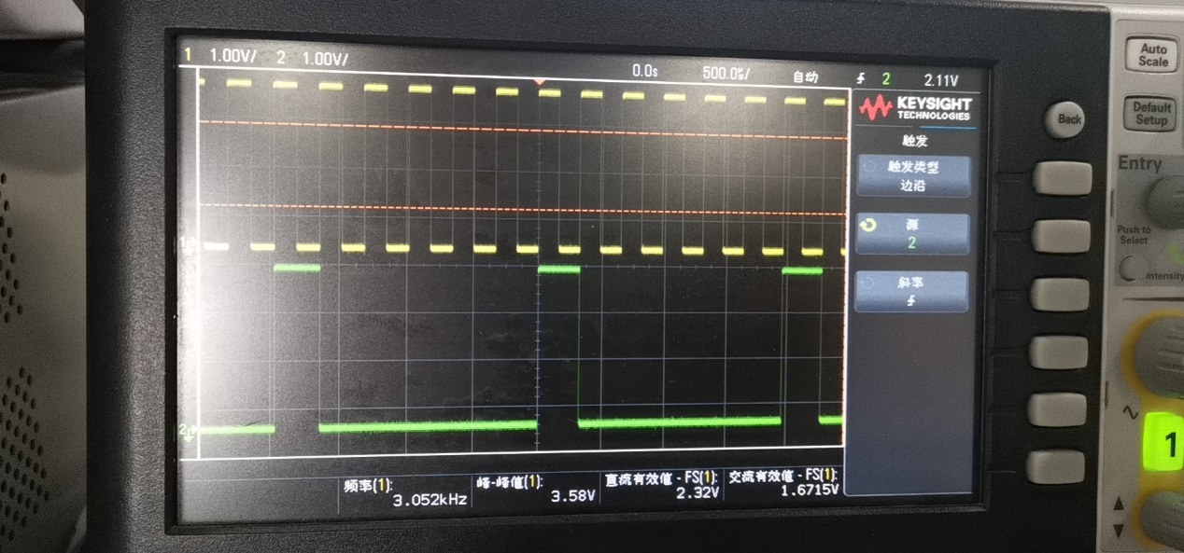
  3. JB4
     1. 